**14. A feladat az Oszmán Birodalommal kapcsolatos.** (hosszú)

**Mutassa be a források és ismeretei alapján a birodalom katonai rendszerének**

**jellemzőit, és sajátos vonásait! Térjen ki a rendszer gazdasági és társadalmi**

**vonatkozásaira!**

„A Hadzsi Bektas pasa nevű vezír tanácsára ehhez a megoldáshoz folyamodtak. A

hitetlenek gyermekeiből bátor harcosokat választanak ki, és megtisztelik őket az

iszlám szentségével, hogy a hit és a világ megszerzésének és a pogány várak

meghódításának eszközei legyenek. […] A nevük pedig janicsár lett. […] A

kaszárnyákban és más helyeken a nevezett alakulat törvényei és szabályai azokat az

előírásokat követik, amik szerint a Hadzsi Bektas-i Veli követői élnek.” *(Részlet a*

*janicsárok törvénykönyvéből)*

„A szpáhi birtok (tímár, a nagyobb értékű neve ziámet) tulajdonképpen nem más,

mint feudális birtoknak álcázott, közvetett úton folyósított zsold, a török

hűbérbirtokos pedig többnyire nem más, mint az állandó mozgó hadsereg

decentralizáltan elhelyezett, mondhatni kaszárnyán kívül állomásozó egysége, akit

éppúgy ide-oda dobálhat egyik napról másikra a birodalom érdeke, mintha

garnizonból garnizonba tennék át. A XVI. századi török birodalom hallatlan katonai

dinamizmusa, a kisebb egységek rendkívüli öntevékenysége, vállalkozó kedve

jórészt e rendszer eredménye volt.” *(Részlet Szakály Ferenc A mohácsi csata című*

*művéből)*

„Aki a tímár-birtokosok közül nem tüntette ki magát, s a hadjáratról nem hozott fejet

vagy nyelvet (foglyot): nem részesült előléptetésben. De aki kitüntette magát, s

nyelvet és fejet hozott, annak jövedelme minden tíz akcse (török ezüstpénz, ötven ért

egy aranyforintot) után egy akcsével fölemeltetett. Amelyik tímár-birtokos pedig a

hadjáraton különösen kitüntette magát, s 10-15 fejet vagy nyelvet hozott, az ziámetet

kapott érdemeiért.” *(Részlet Kocsi bég emlékiratából, XVII. század eleje)*

„Fiaim közül bármelyik a szultánságra kiválasztatik, kívánatos, hogy fivéreit a

halálba küldje, így védelmezvén a világ rendjét. A legtöbb ulema (az iszlámjogtudósa) támogatja ezt. Cselekedjenek fiaim is ennek szellemében.” *(II. Mehmedtörvénye)*

„A születés itt senkit sem különböztet meg a másiktól. Mindenki annyi tiszteletben

részesül, amennyi állásának és hivatalának kijár […] Az állásokat a szultán maga

adományozza, s mit sem törődik ködös nemesi származással, tekintéllyel avagy a

tömeg ítéletével. Csakis az érdemeket, az erkölcsöt, a tehetséget és az alkalmasságot

veszi figyelembe. Mindenki az erényeinek megfelelően részesül kitüntetésben.”

*(Részlet Busbecq törökországi leveleiből, 1550)*

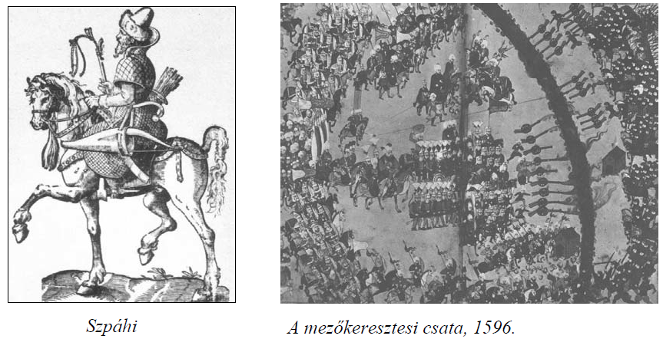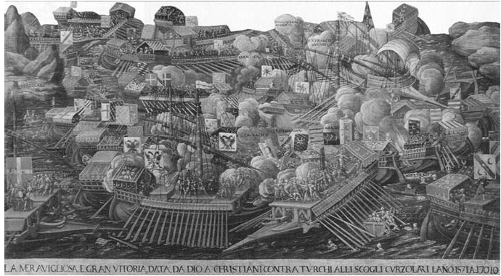

*A keresztény és a török flotta gályái a lepantói*

*ütközetben, 1571*

